Projekt Dokumentáció: DrágaBorok Webshop és Adminisztrációs Rendszer

1. Projekt bemutatása
A DrágaBorok egy komplex e-kereskedelmi megoldás, amely kifejezetten borkereskedések számára készült. A rendszer három fő részből áll: egy vásárlói felületből (User Frontend), egy készlet- és rendeléskezelő felületből (Admin Frontend), valamint az ezeket kiszolgáló központi szerverből (Backend). A projekt célja a teljes értékesítési folyamat digitalizálása a termékböngészéstől a valós idejű ügyfélszolgálaton át a rendeléskezelésig.

2. Technológiai felépítés
A rendszer modern, ipari sztenderd technológiákra épül a skálázhatóság és a biztonság érdekében:
- Backend: Node.js, Express keretrendszer.
- Adatbázis: MySQL (Relációs adatbázis).
- Frontend (Admin & User): React.js, Vite, Bootstrap.
- Hitelesítés: JWT (JSON Web Token) Access és Refresh token logika.
- Valós idejű kommunikáció: Socket.io (Chat modul).
- Képfeldolgozás: Sharp (Automata átméretezés és konvertálás).

3. Rendszerarchitektúra

3.1. Backend felépítése
A szerver MVC-szerű architektúrát követ:
- Routes: Definiálják az API végpontokat és a hozzáférési szinteket.
- Controllers: Itt található az üzleti logika, a kérések feldolgozása.
- Models: Az adatbázis-műveleteket végzik (SQL query-k).
- Middleware: Biztosítják a biztonságot (Auth, Admin ellenőrzés).

3.2. Adatbázis séma
A MySQL adatbázis 15 táblából áll, melyek szoros kapcsolatban állnak egymással:
- Termék adatok: borok, pincek, fajtak, bor_tipusok, evjaratok, orszagok.
- Felhasználók: users (vásárlók), adminok.
- Tranzakciók: rendelesek, rendeles_tetelek, cimek, fizetesi_modok, rendeles_statuszok.
- Kommunikáció: messages
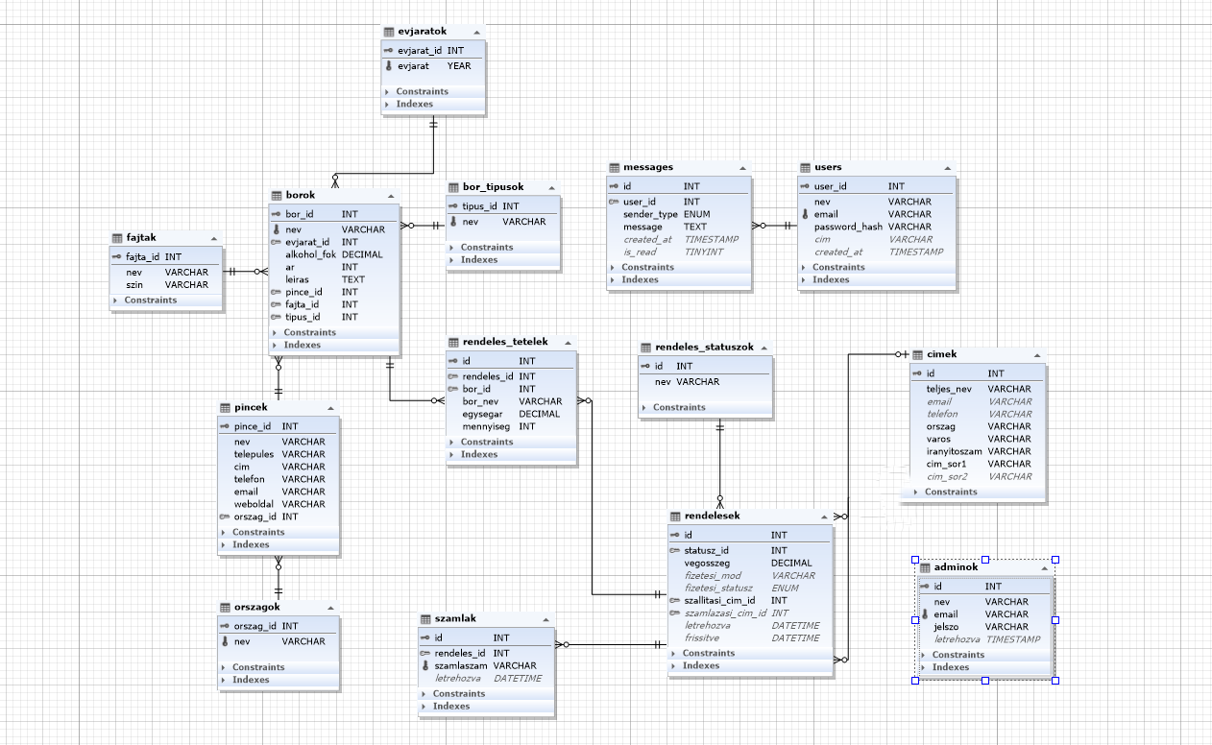
4. Funkcionális bemutatás

4.1. Felhasználói felület (User Frontend)
- Kezdőlap: Kiemelt és ajánlott borok dinamikus megjelenítése.
- Terméklista: Infinite scroll alapú böngészés komplex szűrési lehetőségekkel (pince, fajta, típus).
- Kosárkezelés: Perzisztens (LocalStorage) kosárrendszer mennyiségmódosítással.
- Pénztár: Tranzakció-biztos rendelésleadás, ahol a szállítási és számlázási cím külön kezelhető.
- Profil: Saját adatok és szállítási cím szerkesztése, fióktörlés.
- Chat Widget: Valós idejű segítségnyújtás az adminnal.

4.2. Adminisztrációs felület (Admin Frontend)
- Dashboard: Rendelések listázása és szűrése állapot szerint.
- Készletkezelés: Borok rögzítése, szerkesztése és törlése.
- Képfeltöltés: Drag & drop felület bor képek feltöltéséhez, automata JPG konverzióval.
- Alapadatok: Pincék, országok, fajták központi karbantartása.
- Ügyfélszolgálat: Központi chat felület, ahol az admin látja az összes beérkező üzenetet és a partnerek listáját.

5. Biztonsági megoldások
- Jelszóvédelem: A jelszavak bcryptjs segítségével, 10-es salt-tal titkosítva tárolódnak.
- JWT Auth: Kétlépcsős token rendszer (Access és Refresh token) a munkamenetek biztonságos kezeléséhez.
- Middleware védelem: Az érzékeny végpontok (pl. törlés, admin funkciók) szerveroldali ellenőrzés alatt állnak.
- CORS: A szerver csak a meghatározott forrásokból (pl. Vite localhost vagy specifikus IP) fogad kéréseket.

6. Telepítési útmutató

6.1. Backend beállítása
- Telepítse a függőségeket: npm install
- Hozza létre a .env fájlt az adatbázis és JWT adatokkal.
- Indítsa el a szervert: npm start vagy node ./bin/www

6.2. Frontendek beállítása
- Telepítse a függőségeket: npm install
- Állítsa be a VITE_API_BASE változót az API eléréséhez.
- Fejlesztői mód indítása: npm run dev

6.3. Adatbázis
- Importálja a bor_mentes15.sql fájlt MySQL környezetbe.

7. API Végpontok (Endpoints) Részletezése
A rendszer REST API architektúrát használ, ahol a végpontok JSON formátumban kommunikálnak. Az alábbi táblázatok összefoglalják a rendelkezésre álló hívásokat.

7.1. Hitelesítés és Felhasználókezelés (/api/auth, /api/user, /api/admin)
Metódus | Végpont | Funkció | Jogosultság
POST | /auth/register | Új vásárlói fiók létrehozása | Publikus
POST | /auth/login | Vásárlói bejelentkezés, token generálás | Publikus
POST | /auth/refresh | Access token megújítása Refresh tokennel | Publikus
POST | /auth/logout | Kijelentkezés, sütik ürítése | Publikus
GET | /auth/me | Bejelentkezett felhasználó alapadatai | User
POST | /admin/login | Adminisztrátori bejelentkezés | Publikus
GET | /user/me | Saját profil részletes adatai | User
PUT | /user/update | Profiladatok és jelszó módosítása | User
DELETE | /user/delete | Felhasználói fiók végleges törlése | User
7.2. Borok és Készletkezelés (/api/borok, /api/upload)
Metódus | Végpont | Funkció | Jogosultság
GET | /borok | Összes bor lekérése (keresés és szűrés támogatott) | Publikus
GET | /borok/:id | Egy konkrét bor részletes adatai | Publikus
POST | /borok | Új bor felvétele az adatbázisba | Admin
PUT | /borok/:id | Meglévő bor adatainak módosítása | Admin
DELETE | /borok/:id | Bor törlése a készletből | Admin
POST | /upload/:id | Kép feltöltése és Sharp konverzió a borhoz | Admin

7.3. Rendelések és Fizetés (/api/orders, /api/payment-methods)
Metódus | Végpont | Funkció | Jogosultság
GET | /orders | Rendelések listázása admin szűréssel | Admin
GET | /orders/:id | Egy rendelés és a hozzá tartozó címek adatai | Admin
POST | /orders | Új rendelés leadása (Kosár mentése tranzakcióval) | Publikus
PUT | /orders/:id/status | Rendelés állapotának módosítása | Admin
GET | /order-items/:id | Rendelés konkrét tételeinek (termékeinek) lekérése | Admin
GET | /payment-methods | Aktív fizetési módok listája | Publikus

7.4. Alapadatok és Üzenetek (/api/adat, /api/messages)
Metódus | Végpont | Funkció | Jogosultság
GET | /adat/pincek | Összes pincészet lekérése ország névvel | Publikus
POST | /adat/pincek | Új pincészet hozzáadása | Admin
DELETE | /adat/pincek/:id | Pincészet törlése | Admin
GET | /messages/my-chat | Vásárló saját üzenetváltásainak lekérése | User
POST | /messages/send | Üzenet küldése (Adatbázis mentés + Socket.io) | Auth
GET | /messages/admin/partners | Chat partnerek és olvasatlan üzenetek számlálása | Admin
PUT | /messages/read/:userId | Üzenetek olvasottá tétele egy adott chatben | Admin

Magyarázat a jogosultságokhoz:
- Publikus: Bárki által hívható (pl. böngészés közben).
- User: Csak bejelentkezett vásárló hívhatja (érvényes Access Token szükséges).
- Admin: Csak adminisztrátori jogosultsággal hívható (Admin token vagy role check).
- Auth: Mind a vásárló, mind az admin hívhatja.

